开发环境：eclipse for javaEE，tomcat8，windows.

开发框架：SpringMVC.

开发结构：二层架构：Controller层和Dao层

数据库配置：用户名：minicuser密码：1qazxS

数据库ER图如下：

计算机生成了可选文字:


类图如下：

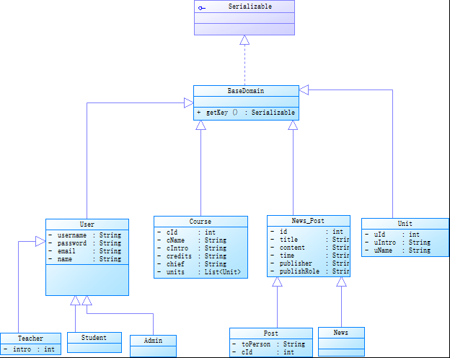

|  |  |  |  |  |  |
| --- | --- | --- | --- | --- | --- |
| **Controller类** | **Controller 路径** | **功能** | **功能路径** | **参数** | **返回值** |
| BaseController<T>  实体类Controller的父类 | 无 | 增加一个 | /add | T entity | String |
| 删除一个或多个 | /deleteById | Int[] id | void |
| /deleteByUsername | String [] username | void |
| / | 查找一个 | /findOne | T entity | T |
| 获取一页 | /getPage | Int pageIndex,  int pageSize | List<T> |
| 获取所有 | /list | 无 | List<T> |
| TeacherController | /teacher | 负责处理Teacher的请求 |  |  |  |
| LoginController | /login | 处理登陆请求 | /login |  |  |
|  |  | 处理注销请求 | /logout |  |  |
| StudentController | /student | 负责处理学生的事物 |  |  |  |
| PostController | /post | 负责处理帖子的事物 |  |  |  |
| UnitController | /unit | 负责处理单元的事物 |  |  |  |
| CourseController | /course | 负责处理课程的事物 |  |  |  |
| NewsController | /news | 负责处理news的事物 |  |  |  |

举几个链接例子（注意:自己写链接的时候不能用绝对路径，因为主机都还没定）：

查找操作：

<http://localhost:8080/MINIC/unit/findOne?uId=10001>

<http://localhost:8080/MINIC/student/findOne?username=zh>

<http://localhost:8080/MINIC/post/findOne?id=1>

删除操作：

<http://localhost:8080/MINIC/news/deleteById?id=2&id=4>

<http://localhost:8080/MINIC/student/deleteByUsername?username=zh>

添加操作：

<http://localhost:8080/MINIC/unit/add?uId=10002&uName=unit2>

<http://localhost:8080/MINIC/post/add?title=post6&content=post6>

获取第n页：

<http://localhost:8080/MINIC/unit/getPage?pageSize=3&pageIndex=1>

<http://localhost:8080/MINIC/unit/getPage>

pageSize不填按默认页面条数显示

pageIndex不填默认是第一页

获取所有：

<http://localhost:8080/MINIC/unit/list>